

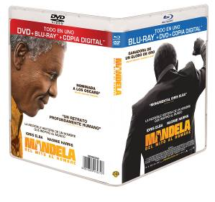

La increíble historia de un hombre que inspiró al mundo disponible en la EDICIÓN TODO EN UNO (BLU RAY+DVD+COPIA DIGITAL) a partir del 14 de mayo

Ganadora de un Globo de Oro - Mejor canción “Ordinary Love”. Nominada a los Oscar®- Mejor Canción original

“MONUMENTAL IDRIS ELBA”- El País

“UN RETRATO PROFUNDAMENTE HUMANO”- Cinemanía

Fecha lanzamiento alquiler DVD y BD | 14 de mayo de 2014
Fecha lanzamiento venta DVD y BD | 27 de mayo de 2014
Fecha lanzamiento alquiler y venta plataformas digitales | Venta: 9 de mayo de 2014  Alquiler: 14 de mayo de 2014
Ficha Artística | - Director: Justin Chadwick  - Guión: William Nicholson  - Reparto: Idris Elba, Naomie Harris, Tony Kgoroge, Riaad Moosa, Lindiwe Matshikiza.
Ficha Técnica | CONFIGURACIÓN DVD + BLU RAY (P.V.P recomendado 20.95€)  DVD  -Duración: 146’ Aprox.  -Audio Dolby Digital: Castellano 5.1, Inglés 5.1, Castellano 2.0, Inglés 2.0.  -Subtítulos: Castellano  Blu Ray  -Duración: 146’ Aprox.  -Formato: 1080p Alta Defi nición 16x9 2.4:1.  -DTS-HD Master Audio: Castellano 5.1, Inglés 5.1, Castellano 2.0, Inglés 2.0.  -Subtítulos: Castellano
Sinopsis | MANDELA: DEL MITO AL HOMBRE narra la extraordinaria vida de Mandela, desde su niñez en una población rural hasta su investidura como el primer presidente democráticamente elegido de Sudáfrica. Se trata de la increíble historia de un hombre corriente que se enfrentó al desafío de su tiempo y triunfó, un retrato íntimo de cómo se convirtió en un icono moderno.
Contenido extra | - Trailer cinematográifco  - Teaser trailer




STALLONE Versus DE NIRO: 30 años enfrentados. La Gran Revancha aúna un reparto de lujo que incluye a Alan Arkin, Kim Basinger, Kevin Hart y Jon Bernthal. Disponible a partir del 6 de mayo la versión TODO EN UNO que incluye la película en Blu-Ray y DVD+copia digital

“DIVERTIDA PARODIA CON UN DE NIRO BRILLANTE
FRENTE AL MEJOR STALLONE EN CLAVE DE COMEDIA”
- REVISTA ACCIÓN CINE

“FUNCIONA DE FÁBULA ASIMISMO EN EL TERRENO DE LA PELÍCULA BOXÍSTICA, CON SUS CONVENCIONALISMOS Y TÓPICOS, PERO ESE COMBATE FINAL ES DE APLAUSO”
–FOTOGRAMAS-

Fecha lanzamiento alquiler DVD y BD | 6 de mayo de 2014
Fecha lanzamiento venta DVD y BD | 6 de mayo de 2014
Fecha lanzamiento alquiler y venta plataformas digitales | Venta: 2 de mayo de 2014  Alquiler: 6 de mayo de 2014
Ficha Artística | - Director: Peter Segal  - Guionistas: Tim Kelleher y Rodney Rothman  - Reparto: Sylvester Stallone, Robert De Niro, Kevin Hart, Alan Arkin, Kim Basinger Jon Bernthal
Ficha Técnica | CONFIGURACIÓN DVD + BLU RAY + COPIA DIGITAL (P.V.P recomendado 20.95€)  DVD  -Dolby Digital: Castellano 5.1, Inglés 5.1, Alemán 5.1;  -Subtítulos: Islandés, Noruego, Portugués, Castellano, Sueco, Finlandés, Danés.  -Codificado para sordos: Inglés y Alemán  -Duración: 113’ Aprox.  Blu -Ray  -Formato: 1080p Alta Definición 16x9 1.85:1  -DTS-HD-Master Audio: Inglés 5.1. Dolby Digital: Castellano 5.1, Francés 5.1, Italiano 5.1, Alemán 5.1.  -Subtítulos: Islandés, Sueco, Castellano, Portugués, Noruego, Francés, Finlandés, Danés,  -Codificado para sordos: Inglés, Alemán  -Duración: 113’ Aprox.
Sinopsis | Robert De Niro, ganador de un Oscar®, (“Toro Salvaje”, “El lado bueno de las cosas” ) y  Sylvester Stallone, nominado a un Oscar® (la saga de “Rocky”, “Los Mercernarios”) interpretan a dos boxeadores rivales que vuelven del retiro para una pelea final. El promotor de boxeo Dante Slate Jr. (Kevin Hart, “En qué piensan los hombres”) les hace una oferta que no pueden rechazar: volver a entrar en un ring y ajustar cuentas de una vez por todas
Contenido extra | LOS MOMENTOS MÁS DIVERTIDOS CON KEVIN HART:  - En el Ring con Kevin Hart  - Kevin Hart inédito  LEYENDAS DEL RING:  - En primera fila con Tyson y Holyfield  - Golpe agolpe con Larry Holmes  Además un comienzo alternativo, 2 finales alternativos y ¡más!



LA SAGA QUE CAMBIÓ UNA GENERACIÓN, EN ESTA INCREÍBLE COLECCIÓN DE PELÍCULAS QUE RECOPILA LAS 8 PELÍCULAS

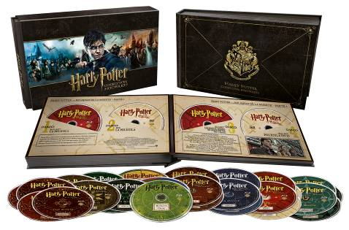

COLECCIÓN HOGWARTS: DVD + BLU RAY
LAS 8 PELÍCULAS EN BLU RAY Y DVD

MÁS DE 45 HORAS DE CONTENIDO EXTRA EN BLU-RAY. Incluye set de 31 discos Blu-ray+DVD. También en Blu-Ray: Versiones Extendidas de los años 1 y 2, Blu Ray 3D Películas año 7 – Partes 1 y 2

Fecha lanzamiento alquiler DVD y BD | ---
Fecha lanzamiento venta DVD y BD | 6 de mayo de 2014
Fecha lanzamiento alquiler y venta plataformas digitales | ---
Ficha Técnica | CONFIGURACIÓN DVD + BLU RAY +BD3D (P.V.P recomendado 165€)  Todas las películas 2D BLU RAY:  -Formato de pantalla: 1080p Alta Definición 16x9 2:4:1  -DTS-HD Master Audio: Inglés 5.1 (Películas 7 Parte 1 y Parte 2): Dolby True HD: Inglés 5.1; Dolby Digital 5.1: Castellano, Inglés.  -Subtítulos: Castellano, Inglés, Francés, Sueco, Noruego, Finlandés.  Harry Potter Y Las Reliquias de la Muerte – Partes 1 & 2 Presentadas en 3D  -Presentado en 2D y 3D: 1080p Alta Definición 16x9 2.4  -DTS-HD Master Audio: Inglés 5.1; Dolby Digital: Castellano 5.1, Francés 5.1, Holandés 5.1, Catalán 5.1, Alemán 5.1, Italiano 5.1, Flamenco (Parte 1), Inglés audiodescriptivo 2.0. -Subtítulos: Castellano, Danés, Finlandés, Noruego, Sueco, Árabe, Holandés, Francés  HARRY POTTER Y LA PIEDRA FILOSOFAL™  - 4 Discos  - Versión Cinematográfica (Blu-ray y DVD) 152’ Aprox  - Versión Extendida (Blu-ray) 159’ aprox  - Características especiales (Blu-ray)  - Características especiales (DVD)  HARRY POTTER Y LA CÁMARA SECRETA™  - 4 Discos  - Versión Cinematográfica (Blu-ray y DVD) 161’ Aprox  - Versión Extendida (Blu-ray) 174’ aprox  - Características especiales (Blu-ray)  - Características especiales (DVD)  HARRY POTTER Y EL PRISIONERO DE AZKABÁN™  - 4 Discos  - Versión Cinematográfica (Blu-ray y DVD) 136’ Aprox  - Características especiales (Blu-ray)  - Características especiales (DVD)  HARRY POTTER Y EL CÁLIZ DE FUEGO™  - 4 Discos  - Versión Cinematográfica (Blu-ray y DVD) 151’ Aprox  - Características especiales (Blu-ray)  - Características especiales (DVD)  HARRY POTTER Y LA ORDEN DEL FÉNIX™  - 3 Discos  - Versión Cinematográfica (Blu-ray y DVD) 133’ Aprox  - Características especiales (Blu-ray)  HARRY POTTER Y EL MISTERIO DEL PRÍNCIPE™  - 3 Discos  - Versión Cinematográfica (Blu-ray y DVD) 147’ Aprox  - Características especiales (Blu-ray)  HARRY POTTER Y LAS RELIQUIAS DE LA MUERTE™ – PARTE 1  - 4 Discos  - Versión Cinematográfica (Blu-ray y DVD) 146’ Aprox  - Características especiales (Blu-ray)  - Película en Blu-ray 3D  HARRY POTTER Y LAS RELIQUIAS DE LA MUERTE™ – PARTE 2  - 4 Discos  - Versión Cinematográfica (Blu-ray y DVD) 131’ Aprox  - Características especiales (Blu-ray)  - Película en Blu-ray 3D  Además, incluye 1 disco adicional en Blu Ray con extras
Sinopsis | La Colección Hogwarts es una colección en edición limitada con más de 45 horas de material especial, incluyendo todas las películas y material anteriormente editado para las ocho películas de Harry Potter.  Además de la versión del estreno cinematográfico de las ocho películas, la colección también incluye las versiones extendidas de Harry Potter y la Piedra Filosofal y de Harry Potter y la Cámara Secreta, así como las ediciones en Blu Ray 3D y 2D de Harry Potter y las Reliquias de la Muerte - Partes 1 y 2.
Contenidos extra | MÁS DE 45 HORAS DE EXTRAS: La colección comprende TODO el contenido especial editado, entre las que destacamos:  Las 8 partes del documental completo CREANDO EL MUNDO DE HARRY POTTER, en Blu-Ray:  - PARTE 1: LA MAGIA COMIENZA – Explora las primeras decisiones que afectaron al resto de películas, recuerdos del elenco, equipo técnico y más.  - PARTE 2: PERSONAJES – Descubre qué partes de los libros de J.K Rowling ayudaron a que los personajes pudieran dar el salto del papel a la pantalla.  - PARTE 3: CRIATURAS – Conoce un nuevo grupo de magos: los artistas que crearon los monstruos y maravillas en el mundo de Harry.  - PARTE 4: SONIDO Y MÚSICA – Aprende cómo se crean piezas musicales específicamente para identificar personajes y lugares.  - PARTE 5: EVOLUCIÓN – Explora como la visión creativa de las películas evolucionó para mantener la integridad y la creciente intensidad de la saga.  - PARTE 6: EFECTOS MÁGICOS – Explora la magia cinematográfica que creó la maravillosa saga de las películas de Harry Potter.  - PARTE 7: HISTORIA – Escucha como J.K Rowling y Steve Kloves colaboran para llevar el libro a la pantalla.  - PARTE 8: CRECIENDO – Aprende como los actores más experimentados apadrinaron a los más jóvenes y observa la amistad que sólo años de colaboración pudo crear.  Contenido del BONUS DISC:  - Cuando Harry Dejó Hogwarts – Versión Extendida  - Los 50 Mejores Momentos de Harry Potter – Versión Definitiva  - Diseñando el Mundo de Harry Potter  - ¡Secretos Revelados! Quidditch  - ¡Secretos Revelados! Hagrid  - Los Harry Potters que Nunca Habías Conocido  …Y MUCHO, MUCHO MÁS



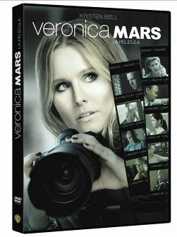

Un acontecimiento único. Una película hecha por Crow Funding

Vuelve lo que miles de fans estaban esperando, VERONICA MARS

Por fin a la venta en DVD la adaptación cinematográfica de la serie de TV “Verónica Mars. La Película”. Incluye una hora de contenido extra

Fecha lanzamiento alquiler DVD | 6 de mayo de 2014
Fecha lanzamiento venta DVD | 6 de mayo de 2014
Fecha lanzamiento alquiler y venta plataformas digitales | 14 de marzo de 2014
Ficha Artística | - Director: Rob Thomas  - Guión: Rob thomas y Diane Ruggiero  - Reparto: Kristen Bell, Jason Dohring, Krysten Ritter, Ryan Hansen, Francis Capra, Percy Daggs III, Chris Lowell, Tina Majorino y Enrico Colantoni
Ficha Técnica | CONFIGURACIÓN DVD (P.V.P recomendado 16,50€)  -Duración: 103’ Aprox.  -Formato: 16:9 1.85:1  -Audio (Dolby Digital): Castellano 5.1, Alemán 5.1, Inglés 5.1.  -Subtítulos: Castellano, Sueco, Noruego, Finlandés, Danés  -Codificado para sordos: Inglés, Alemán
Sinopsis | Años después de estar alejada de su pasado como detective privado adolescente, Veronica Mars regresa a su ciudad natal junto a su novio y todas las circunstancias donde se ve envuelta en el desenlace de un misterioso asesinato.
Contenido extra | INCLUYE UNA HORA DE CONTENIDO EXTRA:  - Por fans: La creación de Veronica Mars La película  Rob Thomas, Kristen Bell y el reparto completo de Veronica Mars te llevan desde su apertura récord en Kickstarter hasta el primer día de rodaje ¡y mucho más!

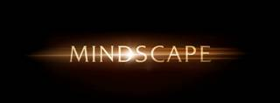

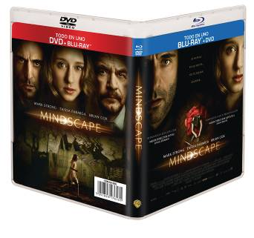

NOMINADA A LOS GOYA 2014 – MEJOR DIRECTOR NOVEL: JORGE DORADO

NOMINADA A LOS VI PREMIOS GAUDÍ - MEJOR DIRECCION ARTÍSTICA: ALAIN BAINÉE

Si entras en su mente, no te dejará escapar. Disponible a la venta a partir del 3 de junio la edición “TODO EN UNO” que incluye la película en Blu-ray + DVD

Fecha lanzamiento alquiler DVD y BD | 21 de mayo de 2014
Fecha lanzamiento venta DVD y BD | 3 de junio de 2014
Fecha lanzamiento alquiler y venta plataformas digitales | Alquiler: 21 de mayo de 2014  Venta: 16 de mayo de 2014
Ficha Artística | - Director: Jorge Dorado  - Guión: Guy Holmes  - Reparto: Mark Strong, Taissa Farmiga, Brian Cox
Ficha Técnica | CONFIGURACIÓN BLU RAY + DVD (P.V.P recomendado 20,95€)  DVD:  -Duración: 95’ Aprox.  -Audio (Dolby Digital): Castellano 5.1, Inglés 5.1, Castellano 2.0, Inglés 2.0.  -Subtítulos: Castellano. -Audio Comentario 2.0.  Blu Ray:  -Duración: 99’ Aprox.  -Formato: 1080p Alta Definición 16x9 2.40:1  - DTS-HD Master Audio: Castellano 5.1, Inglés 5.1; Dolby Digital: Castellano 5.1, Inglés 5.1, Castellano 2.0, Inglés 2.0.  -Subtítulos: Castellano. Audio Comentario 2.0.
Sinopsis | Un hombre con la habilidad de entrar en las memorias de las personas se ocupa del caso de una adolescente brillante y problemática para determinar si ella es una sociópata o víctima de un trauma.
Contenido extra | - Trailer  - Making of  - Escenas eliminadas



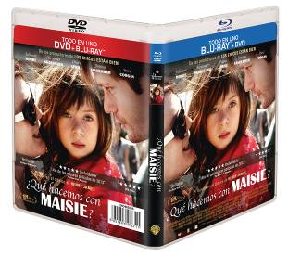

De los productores de “Los chicos están bien”. Basada en el clásico de Henry James

“*****. Inolvidable. Una de las mejores películas de 2013”- The New York Observer

“Brillante”. The New York Times

“*****”- USA TODAY

Fecha lanzamiento alquiler DVD y BD | 21 de mayo de 2014
Fecha lanzamiento venta DVD y BD | 24 de junio de 2014
Fecha lanzamiento alquiler y venta plataformas digitales | ---
Ficha Artística | - Director: Scott McGehee y David Seagel  - Guión: Nancy Doyne y Carroll Cartwright  - Reparto: Julianne Moore, Alexander Skarsgard, Onata Aprile, Joanna Vanderham Y Steve Coogan
Ficha Técnica | CONFIGURACIÓN BLU RAY + DVD (P.V.P recomendado 20,95€)  DVD:  -Duración: 99’ Aprox.  -Audio (Dolby Digital): Castellano 5.1, Inglés 5.1, Catalán 5.1.  -Subtítulos: Castellano, Catalán  Blu Ray:  -Duración: 99’ Aprox.  -Formato: 1080p Alta Definición 16x9 2.35  - DTS-HD Master Audio: Castellano 5.1, Inglés 5.1, Catalán 5.1.  -Subtítulos: Castellano, Catalán
Sinopsis | Maisie (Onata Aprile) es una niña de seis años que se encuentra en medio de la lucha por su custodia entre su madre Susanna (Julianne Moore), una madura estrella del rock, y su padre, Beale (Steve Coogan), un importante marchante de arte. En la pugna por conseguir el favor del juez, Beale se casa con Margo (Joanna Vanderham), la niñera de Maisie, lo que empuja a Susanna a casarse con su amigo Lincoln (Alexander Skarsgård). Con Susanna y Beale inmersos en una batalla que no benefi cia a nadie, Maisie se encariñará de las nuevas parejas de sus padres.
Contenido extra | - Trailer



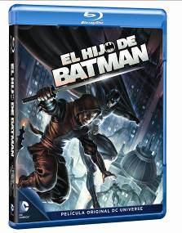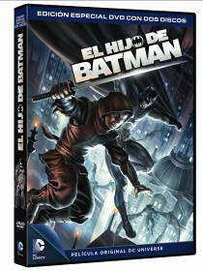

Batman y su hijo Damian en su lucha por salvar el mundo, disponible en Blu-ray y DVD a partir del 13 de mayo de 2014. Película original DC UNIVERSE

Continúa tu viaje dentro de DC UNIVERSE y descubre las increíbles hazañas del Caballero Oscuro en compañía de su hijo

Fecha lanzamiento alquiler DVD y BD | ---
Fecha lanzamiento venta DVD y BD | 13 de mayo de 2014
Fecha lanzamiento alquiler y venta plataformas digitales | 13 de mayo de 2014
Ficha Artística | - Director: Ethan Spaulding  - Historia de James Robinson, basada en los personajes de DC Entertainment
Ficha Técnica | CONFIGURACIÓN DVD (P.V.P recomendado 9,95€)  -Formato de pantalla 16:9 1.85:1  -Duración: 71’ Aprox.  -Audio (Dolby Digital): Castellano 2.0, Inglés 5.1, Alemán 5.1, Francés 5.1  -Subtítulos: Castellano, Francés, Holandés  -Codificado para sordos: Inglés, Alemán  CONFIGURACIÓN BLU RAY (P.V.P recomendado 12,95€)  -Duración: 74’ Aprox.  -Formato: 1080p Alta Definición 16x9 2.35:1  -DTS-HD Master Audio: Inglés 5.1, Dolby Digital: Castellano 2.0, Español 5.1, Alemán 5.1, Francés 5.1, Portugués 5.1;  -Subtítulos: Castellano, Portugués, Francés
Sinopsis | Escondido en una fortaleza secreta de la cima de una montaña se encuentra la Liga de las Sombras y su intrépido líder Ra’s al Ghul. Junto con su hija igualmente peligrosa, Talia, supervisa un ejército de asesinos entrenados con planes de dominación mundial. Pero un levantamiento dentro de la Liga amenaza con desplazar el equilibrio de las fuerzas y obliga a Talia y a su joven hijo, Damian, a huir a la ciudad de Gotham. Con los asesinos siguiendo su rastro, Talia busca la protección en Batman, quien sin saberlo, es el padre del niño. A cargo de su hijo, Batman lucha contra el villano Deathstroke y la Liga de las Sombras, todo mientras enseña al testarudo de su hijo que uno no puede combatir el crimen convirtiéndose en criminal. Con la ayuda de los mejores de Gotham, incluyendo al Comisario Gordon y Nightwing, Batman descubrirá que su hijo y el aliado en quien más puede confiar son la misma persona
Contenido extra | DVD:  - Un adelanto en el Universo DC de la siguiente película animada: Batman: Assault on Arkham  - El Colmillo y la Cabeza del Demonio  - De la DC Comic Vault - 2 Dibujos Animados Extra  BLU RAY  EXCLUSIVO EN BLU-RAY™  - Extraños lazos de sangre: Damian Wayne  - Diseñando los personajescon Phil Bourassa  ADEMÁS:  - El Colmillo y la Cabeza del Demonio: La Liga de los Asesinos  - Un adelanto en el Universo DC de la siguiente película animada: Batman: Assault on Arkham  - De la DC Comics Vault – 4 Dibujos Animados Extra

